Le Cahier des Charges Fonctionnel
- Dans une entreprise,
- Quel service rédige le cahier des charges ? Marketing et Projet
/ 2
- Quel service exécute le cahier des charges ? Etude et industrialisation

- Un Cahier des Charges est constitué de 3 parties. Lesquelles ?
/ 2
- une approche générale du problème = contexte du besoin des consommateurs
/ 2
- une expression fonctionnelle du besoin = inventaire des caractéristiques techniques
- les coûts prévisionnels
/ 1
- Une « Charge » consiste à exprimer un besoin mais en aucun cas une solution
/ 2
technique.
- Pour un concepteur (ingénieur ou technicien), une Charge devient une
/ 1
contrainte à respecter.
X
- La rédaction d’un cahier des charges est-elle normalisée ?  OUI
/ 1
  NON

- Qu’appelle-t-on une norme ?
Ce sont des sortes de loi que tous les concepteurs respectent afin de se comprendre
/ 2
/ 1
- En France, quel organisme régit les normes ? AFNOR.

- Cette cafetière à filtre a bien sûr été conçue à partir d’un Cahier des Charges.
Quelles étaient-elles ? (inspiration possible à partir des légendes de la photo)
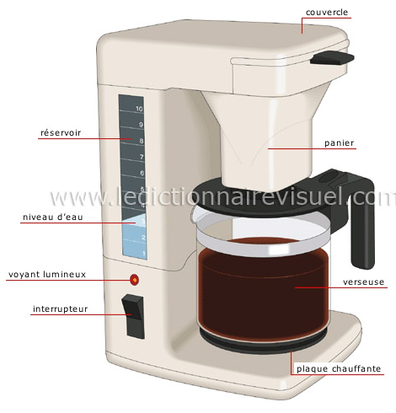
Charge 1 :
On doit pouvoir préparer 10 tasses de café.
Charge 2 :
On doit pouvoir verser le café sans se bruler.
Charge 3 :
On doit pouvoir maintenir le café au chaud.
Charge 4 :
On doit pouvoir allumer et éteindre l’appareil facilement.
Charge 5 :
On doit voir si l’appareil est en marche.
Charge 6 :
L’eau et le café doivent être protégés des saletés.

/ 6

